PHENIKAA UNIVERSITY

FACULTY OF COMPUTER SCIENCE  
   
**Báo Cáo Môn Phân Tích và Thiết Kế Phần Mềm**

|  |  |  |  |
| --- | --- | --- | --- |
| STT | Họ và Tên | MSSV | Email |
| 1 | Nguyễn Huy Hiếu | 22010160 | 22010160@st.phenikaa-uni.edu.vn |
| 2 | Nguyễn Huy Sơn | 22010154 | 22010154@st.phenikaa-uni.edu.vn |
| 3 | Phạm Minh Phương | 22010243 | 22010243@st.phenikaa-uni.edu.vn |
| 4 | Trần Đức Long | 22010139 | 22010139@st.phenikaa-uni.edu.vn |
| 5 | Nguyễn Văn Luân | 22014596 | 22014596@st.phenikaa-uni.edu.vn |

**1.** **GIỚI THIỆU** 4

**1.1.** **Mục đích** 4

**1.2.** **Tổng quan** 4

**2.** **ĐẶC TẢ VÀ THIẾT KẾ** 4

**2.1.** **UC Đăng nhập và đăng ký** 4

**2.2.** **UC Làm đề thi** 7

**2.3.** **UC Theo dõi tiến trình** 9

**2.4.** **UC Tạo bài thi** 12

**2.5.** **UC Tạo lớp học** 15

**2.6.** **UC Tạo bài tập** 18

**3.** **FLOW** 22

**3.1.** **Bắt đầu** 22

**3.2.** **Đăng nhập/Đăng ký** 22

**3.3.** **Bắt đầu ôn luyện** 23

**3.4.** **Kết thúc ôn luyện** 23

**3.5.** **Lưu tiến độ** 23

**3.6.** **Thoát** 24

**4.** **THIẾT KẾ HƯỚNG ĐỐI TƯỢNG** 24

**1.** **User** 24

**2. Subject** 25

**3. Exam** 25

**4. Question** 25

**5. Result** 26

**6. Attempt** 26

**4.1.** **Chi tiết về từng lớp** 26

**5. UI FLOW** 28

**5.1.** **Màn hình đăng nhập/ đăng ký** 28

**5.2.** **Màn hình chính** 29

**5.3.** **Màn hình ôn luyện** 29

**5.4.** **Màn hìnhn kiểm tra kết quả** 30

**6.** **KẾT QUẢ VÀ ĐÁNH GIÁ** 30

**6.1.** **Kết quả đạt được** 30

**6.2.** **Đánh giá ứng dụng** 30

**TỔNG KẾT** 31

1. **BẢNG PHÂN CHIA CÔNG VIỆC CỦA CÁC THÀNH VIÊN**

|  |  |  |  |  |  |
| --- | --- | --- | --- | --- | --- |
| **STT** | **Mã sinh viên** | **Họ và tên** | **Nhiệm vụ** | **Thời gian**  **hoàn thành** | **Ghi chú** |
| 1 | 22010243 | Phạm Minh Phương |  |  |  |
| 2 | 22010154 | Nguyễn Huy Sơn |  |  |  |
| 3 | 22010160 | Nguyễn Huy Hiếu |  |  |  |
| 3 | 22010139 | Trần Đức Long |  |  |  |
| 4 | 22014596 | Nguyễn Văn Luân |  |  |  |

# **GIỚI THIỆU**

## **Mục đích**

Mục đích của hệ thống học tập trực tuyến là hỗ trợ học sinh và giáo viên trong quá trình giáo dục từ xa một cách hiệu quả, linh hoạt và tương tác. Hệ thống cung cấp các bài thi trắc nghiệm để học sinh ôn luyện, không gian nhắn tin thời gian thực để trao đổi kiến thức, cùng với các lớp học trực tuyến và tài nguyên học tập phong phú. Đồng thời, giáo viên có thể quản lý lớp học, giao bài tập và chia sẻ tài liệu, trong khi admin đảm bảo chất lượng nội dung qua việc duyệt và quản lý hệ thống. Nhờ đó, hệ thống không chỉ nâng cao hiệu quả học tập mà còn tạo ra một cộng đồng học thuật kết nối, hỗ trợ phát triển giáo dục bền vững.

## **Tổng quan**

|  |  |
| --- | --- |
| **Acronym** | **Refere** |
| SRS | System Requirement Specification |
| UC | UseCase |
| CSDL | Cơ sở dữ liệu |

# **ĐẶC TẢ VÀ THIẾT KẾ**

## **UC Đăng nhập và đăng ký**

|  |  |
| --- | --- |
| **Tên Usecase** | **Đăng nhập** |
| Mô tả | Cho phép người dùng truy cập vào hệ thống bằng thông tin đăng nhập |
| Tác nhân | Người dùng |
| Điều kiện tiên quyết | * Người dùng đã có tài khoản trong hệ thống * Hệ thống đang hoạt động |
| Luồng sự kiện chính | 1. Người dùng mở website truy cập vào hệ thống 2. Người dùng nhập username và password vào form 3. Nhấn nút Login 4. Hệ thống kiểm tra thông tin bằng cách so sánh với csdl 5. Nếu hợp lệ hệ thống hiển thị giao diện chính và cấp token |
| Luồng sự kiện thay thế | Nếu thông tin đăng nhập không đúng   1. Hệ thống hiển thị thông báo lỗi 2. Người dùng đăng nhập lại hoặc dùng tuỳ chọn quên mật khẩu |

**Người dùng chọn đăng nhập**:

-Người dùng mở ứng dụng và chọn tùy chọn "Đăng nhập".

**Nhập thông tin đăng nhập**:

-Hệ thống hiển thị biểu mẫu đăng nhập.

-Người dùng nhập:

-Tên người dùng hoặc địa chỉ email.

-Mật khẩu.

**Xác thực thông tin đăng nhập**:

-Người dùng nhấn nút "Đăng nhập".

-Hệ thống kiểm tra thông tin đăng nhập với dữ liệu đã lưu:

-Nếu thông tin hợp lệ, người dùng được chuyển đến trang chính của ứng dụng.

-Nếu thông tin không hợp lệ, hệ thống hiển thị thông báo lỗi và yêu cầu người dùng kiểm tra lại thông tin.

**Quên mật khẩu** (tùy chọn):

-Nếu người dùng quên mật khẩu, họ có thể chọn tùy chọn "Quên mật khẩu".

-Hệ thống yêu cầu người dùng nhập địa chỉ email đã đăng ký.

-Hệ thống gửi email hướng dẫn đặt lại mật khẩu cho người dùng.

**Kịch bản thay thế:**

**Nếu tài khoản đã tồn tại**:

Hệ thống hiển thị thông báo lỗi khi người dùng cố gắng đăng ký với tên người dùng hoặc địa chỉ email đã tồn tại.

**Nếu thông tin đăng nhập không chính xác**:

-Hệ thống hiển thị thông báo lỗi yêu cầu người dùng nhập lại thông tin.

**Điều kiện hậu quả:**

-Người dùng đã tạo tài khoản và có thể đăng nhập để sử dụng ứng dụng.

-Tài khoản của người dùng được lưu trữ trong cơ sở dữ liệu của ứng dụng.

**Yêu cầu đặc biệt:**

-Hệ thống cần bảo mật thông tin đăng ký và đăng nhập của người dùng.

-Giao diện người dùng cần thân thiện và dễ sử dụng để người dùng có thể thao tác thuận lợi.

-Người dùng nhấp vào nút "Đăng nhập" để gửi yêu cầu xác thực.

## **UC Làm đề thi**

|  |  |
| --- | --- |
| **Tên Usecase** | **Làm bài thi** |
| Mô tả | Cho phép người dùng thực hiện làm bài thi và nhận kết quả |
| Tác nhân | Người dùng |
| Điều kiện tiên quyết | * Học sinh đã đăng nhập vào hệ thống * Có bài thi trong hệ thống * Hệ thống đang hoạt động |
| Luồng sự liện chính | 1. Học sinh chọn bài thi trên trang exam 2. Hệ thống lấy danh sách các câu hỏi 3. Hiển thị câu hỏi đồng thời khởi tạo phiên làm bài 4. Bắt đầu làm bài và phiên được lưu mỗi 5 phút 5. Sau khi hoàn thành nhấn Submit 6. Hệ thống chấm điểm, xoá phiên làm bài và lưu lịch sử làm bài 7. Hiển thị kết quả làm bài |

**Kịch bản chính:**

**Học sinh chọn đề thi thử**:

-Học sinh truy cập vào mục "Đề Thi Thử" trên ứng dụng.

-Hệ thống hiển thị danh sách các đề thi thử có sẵn, được phân loại theo môn học và chủ đề.

-Học sinh chọn đề thi mà họ muốn làm.

**Thiết lập đề thi**:

-Hệ thống hiển thị thông tin chi tiết về đề thi (số lượng câu hỏi, thời gian làm bài).

-Học sinh lựa chọn bài thi

**Thực hiện bài thi**:

-Hệ thống hiển thị từng câu hỏi một.

-Học sinh chọn câu trả lời cho từng câu hỏi.

-Học sinh có thể quay lại và thay đổi câu trả lời nếu cần.

-Sau khi hoàn thành, học sinh nhấn nút "Nộp bài".

**Nhận kết quả**:

-Hệ thống tự động chấm điểm bài thi.

-Học sinh nhận được kết quả ngay lập tức, bao gồm:

Điểm số.

Thời gian hoàn thành.

Phản hồi cho từng câu hỏi (đúng/sai).

Lời giải thích cho từng câu hỏi

**Lưu trữ kết quả**:

-Kết quả bài thi được lưu trữ trong hồ sơ của học sinh.

-Học sinh có thể xem lại kết quả trong mục "Lịch sử thi".

**Phân tích kết quả (tùy chọn)**:

-Học sinh có thể xem phân tích chi tiết về hiệu suất của mình qua các biểu đồ và thống kê.

**Kịch bản thay thế:**

**Nếu không có đề thi nào sẵn có**:

- Hệ thống thông báo cho học sinh rằng không có đề thi nào để thực hiện.

**Nếu học sinh không hoàn thành bài thi trong thời gian quy định**:

-Hệ thống tự động nộp bài thi và hiển thị kết quả theo thời gian thực tế mà học sinh đã làm bài.

**Điều kiện hậu quả:**

-Học sinh đã hoàn thành bài thi và nhận được phản hồi về hiệu suất của mình.

-Kết quả bài thi được lưu trữ trong hồ sơ học tập của học sinh.

**Yêu cầu đặc biệt:**

-Hệ thống cần đảm bảo tính bảo mật và độ tin cậy trong quá trình chấm điểm tự động.

-Giao diện người dùng cần thân thiện và dễ sử dụng để học sinh có thể thao tác thuận lợi.

## **UC Theo dõi tiến trình**

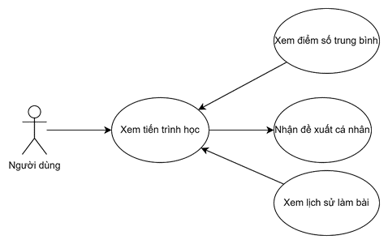

|  |  |
| --- | --- |
| Tên Usecase | Xem theo dõi tiến trình |
| Mô tả | Cho phép người dùng xem lại thông tin về các lần làm bài trước đó |
| Tác nhân | Người dùng |
| Điều kiện tiên quyết | * Học sinh đã đăng nhập vào hệ thống * Học sinh đã thực hiện ít nhất một bài thi trước đó * Hệ thống đang hoạt động |
| Luồng sự kiện chính | 1. Học sinh chọn chức năng xem lịch sử thi 2. Hệ thống lấy thông tin về các lần làm bài của học sinh 3. Hiển thị kết quả làm bài |

**Kịch bản chính:**

Học sinh chọn mục "Hồ sơ>Lịch sử thi":

Học sinh mở ứng dụng và điều hướng đến mục " Hồ sơ>Lịch sử thi".

Hệ thống hiển thị tổng quan tiến trình:

Hệ thống hiển thị tổng quan về tiến trình học tập của học sinh, bao gồm:

Tổng số bài thi đã hoàn thành.

Điểm trung bình của các bài thi.

Thời gian đã dành cho việc học tập.

Xem chi tiết tiến trình:

Học sinh có thể nhấp vào từng mục để xem chi tiết:

Bài thi đã hoàn thành: Danh sách các bài thi, điểm số, thời gian làm bài.

Môn học: Tiến trình theo từng môn học, bao gồm điểm số và số câu hỏi đúng/sai.

Biểu đồ và thống kê:

Hệ thống hiển thị biểu đồ và thống kê về tiến trình học tập, như:

Biểu đồ thể hiện điểm số qua thời gian.

Biểu đồ so sánh tiến trình giữa các môn học.

Thống kê về số giờ học tập và số câu hỏi đúng.

Lưu trữ và cập nhật:

-Tất cả dữ liệu về tiến trình học tập của học sinh được lưu trữ trong hồ sơ cá nhân.

-Tiến trình sẽ được cập nhật tự động khi học sinh hoàn thành bài thi hoặc tham gia học tập.

**Kịch bản thay thế:**

Nếu học sinh chưa hoàn thành bài thi nào:

-Hệ thống hiển thị thông báo rằng chưa có tiến trình nào để theo dõi.

**Điều kiện hậu quả:**

-Học sinh đã có cái nhìn tổng quan về tiến trình học tập và có thể xác định các khu vực cần cải thiện.

-Tiến trình học tập của học sinh được lưu trữ và có thể xem lại trong tương lai.

**Yêu cầu đặc biệt:**

-Hệ thống cần đảm bảo bảo mật và riêng tư cho dữ liệu học tập của học sinh.

-Giao diện người dùng cần thân thiện và dễ sử dụng để học sinh có thể thao tác thuận lợi.

## **UC Tạo bài thi**

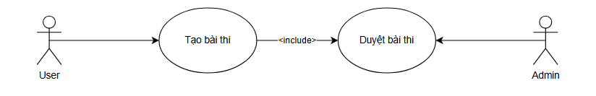

|  |  |
| --- | --- |
| Tên Usecase | Tạo bài thi và câu hỏi |
| Mô tả | Cho phép người dùng tạo một bài thi mới cùng câu hỏi, chờ admin duyệt và lưu vào hệ thống |
| Tác nhân | Người dùng |
| Điều kiện tiên quyết | * Người dùng đã đăng nhập vào hệ thống * Hệ thống đang hoạt động |
| Luồng sự kiện thay thế | 1. Người dùng chọn chức năng tạo bài thi 2. Người dùng nhập câu hỏi và thông tin bài thi 3. Người dùng nhấn submit 4. Exam Module kiểm tra tính hợp lệ của bài thi và lưu vào csdl 5. Exam modile gửi thông báo nếu bài thi được admin chấp nhận |

**Kịch bản chính :**

* Người dùng truy cập vào hệ thống và chọn chức năng tạo bài thi trên giao diện hệ thống
* Hiển thị giao diện để nhập thông tin bài thi, bao gồm tên bài thi, mô tả, thời gian làm bài, v.v., và chuyển hướng đến trang nhập câu hỏi.
* Người dùng nhập các câu hỏi và đáp án cho bài thi trêngiao diện, bao gồm nội dung câu hỏi, các lựa chọn trả lời, và đáp án đúng.
* Người dùng nhấn nộp để gửi bài thi và câu hỏi đến hệ thống
* Admin nhận thông báo về bài thi mới, kiểm tra nội dung, và phê duyệt nếu phù hợp

**Kịch bản thay thế**

Kịch bản thay thế mô tả các trường hợp ngoại lệ hoặc lỗi xảy ra trong quá trình thực hiện Use Case:

Thông tin bài thi hoặc câu hỏi không hợp lệ

Từ bước 5 của kịch bản chính: Nếu Exam Module phát hiện bài thi hoặc câu hỏi không hợp lệ (ví dụ: thiếu tên bài thi, câu hỏi không có đáp án đúng).

Exam Module gửi thông báo lỗi .

Người dùng chỉnh sửa thông tin bài thi/câu hỏi và thử lại từ bước 3.

Người dùng không có quyền tạo bài thi

Từ bước 4 của kịch bản chính: Exam Module kiểm tra quyền của người dùng trước khi xử lý bài thi.

Nếu người dùng không có quyền (ví dụ: tài khoản không được cấp phép để tạo bài thi cho lớp), Exam Module gửi thông báo lỗi đến giao diện.

Lỗi hệ thống hoặc mất kết nối

Từ bước 5 hoặc 6 của kịch bản chính: Nếu xảy ra lỗi hệ thống (ví dụ: mất kết nối đến Database, hoặc Exam Module gặp sự cố).

Exam Module gửi thông báo lỗi đến Create Page.

Create Page hiển thị thông báo lỗi.

Người dùng có thể thử lại từ bước 1.

**Điều kiện hậu quả**

Điều kiện hậu quả mô tả trạng thái của hệ thống sau khi Use Case hoàn thành:

Nếu thành công:

* Bài thi mới được lưu vào Database với trạng thái chờ duyệt
* Admin nhận được thông báo về bài thi mới để tiến hành kiểm tra và phê duyệt.
* Người dùng nhận thông báo tạo bài thi thành công, đang chờ Admin duyệt và có thể xem bài thi trong danh sách bài thi chờ duyệt.

Nếu thất bại:

Bài thi không được lưu vào Database.

**Yêu cầu đặc biệt**

Yêu cầu đặc biệt liệt kê các điều kiện hoặc yêu cầu bổ sung cần lưu ý khi thực hiện Use Case:

Hệ thống phải kiểm tra quyền của người dùng trước khi cho phép tạo bài thi

Bài thi phải có ít nhất 1 câu hỏi để được coi là hợp lệ

Mỗi câu hỏi phải bao gồm nội dung câu hỏi, ít nhất 4 lựa chọn trả lời và một đáp án đúng rõ ràng.

Hệ thống phải lưu bài thi vào Database ngay sau khi kiểm tra hợp lệ, để tránh mất dữ liệu nếu xảy ra lỗi sau đó.

Thời gian xử lý không được vượt quá 5 giây trong điều kiện bình thường.

Hệ thống phải gửi thông báo thời gian thực (real-time notification) đến Admin ngay sau khi bài thi được tạo, để đảm bảo quy trình duyệt diễn ra nhanh chóng.

Giao diện trên Create Page phải thân thiện với người dùng, hỗ trợ nhập câu hỏi dạng trắc nghiệm hoặc tự luận, và có tính năng xem trước bài thi trước khi gửi.

## **UC Tạo lớp học**

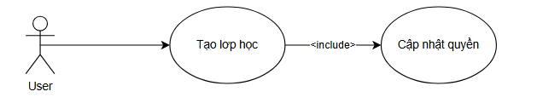

|  |  |
| --- | --- |
| **Tên Usecase** | **Tạo lớp học** |
| Mô tả | Cho phép người dùng tạo 1 lớp học mới, nhập thông tin lớp và cập nhật quyền cho giáo viên |
| Tác nhân | Người dùng |
| Điều kiện tiên quyết | * Người dùng đã đăng nhập vào hệ thống * Hệ thống đang hoạt động và có kết nối internet |
| Luồng sự kiện chính | 1. Giáo viên chọn chức năng tạo lớp học 2. Nhập thông tin lớp và gửi yêu cầu 3. Class Module kiểm tra tính hợp lệ của thông tin 4. Nếu hợp lệ thì đồng thời lưu và cập nhật quyền của người dùng liên quan 5. Chuyển hướng đến lớp học |

**Kịch bản chính**

Kịch bản chính mô tả luồng sự kiện chính khi mọi thứ diễn ra bình thường và không có lỗi xảy ra:

Giáo viên truy cập vào hệ thống và chọn chức năng tạo lớp học trên trang lớp

Hiển thị giao diện để nhập thông tin lớp học , bao gồm tên lớp, mô tả, và các thông tin liên quan, rồi chuyển hướng đến trang tạo lớp

Giáo viên nhập thông tin lớp học trên giao diện bao gồm tên lớp, và các thiết lập khác

Giáo viên nhấn gửi yêu cầu tạo lớp

Class Module kiểm tra tính hợp lệ của thông tin lớp học, bao gồm kiểm tra tên lớp không trùng lặp

Nếu hợp lệ, Class Module lưu thông tin lớp học vào Database và cập nhật quyền truy cập cho các học sinh liên quan.

Class Module trả về thông tin lớp học

Giao diện chuyển hướng giáo viên đến giao diện lớp học cụ thể và hiển thị thông báo "Tạo lớp học thành công" cùng thông tin lớp học.

Giáo viên xem và bắt đầu quản lý lớp học trên Class Page.

**Kịch bản thay thế**

Kịch bản thay thế mô tả các trường hợp ngoại lệ hoặc lỗi xảy ra trong quá trình thực hiện Use Case:

Thông tin lớp học không hợp lệ

* Từ bước 7 của kịch bản chính: Nếu Class Module phát hiện thông tin lớp không hợp lệ (ví dụ: tên lớp đã tồn tại).
* Class Module gửi thông báo lỗi đến Class Page.
* Class Page hiển thị thông báo lỗi cho giáo viên
* Giáo viên chỉnh sửa thông tin lớp học và thử lại từ bước 3.

Lỗi hệ thống hoặc mất kết nối

* + - Từ bước 6 hoặc 8 của kịch bản chính: Nếu xảy ra lỗi hệ thống
    - Class Module hoặc Permission Checker gửi thông báo lỗi đến
    - Giao diện hiển thị thông báo lỗi
    - Người dùng có thể thử lại từ bước 1

Điều kiện hậu quả

Điều kiện hậu quả mô tả trạng thái của hệ thống sau khi Use Case hoàn thành:

Nếu thành công:

Lớp học mới được lưu vào Database.

Quyền truy cập của các học sinh được mời được cập nhật trong Database

Người dùng nhận thông báo "Tạo lớp học thành công" và có thể quản lý lớp học

Học sinh được mời nhận thông báo mời tham gia lớp học

Nếu thất bại:

Lớp học không được lưu vào Database.

Người dùng nhận thông báo lỗi và có thể thử lại

**Yêu cầu đặc biệt**

Yêu cầu đặc biệt liệt kê các điều kiện hoặc yêu cầu bổ sung cần lưu ý khi thực hiện Use Case:

Hệ thống phải kiểm tra quyền của người dùng trước khi cho phép tạo lớp học

Hệ thống phải lưu thông tin lớp học vào Database ngay sau khi kiểm tra hợp lệ, để tránh mất dữ liệu nếu xảy ra lỗi sau đó.

Thời gian xử lý không được vượt quá 5 giây trong điều kiện bình thường.

Giao diện trên Class Page phải hỗ trợ nhập thông tin lớp học một cách dễ dàng

Thông tin lớp học phải được mã hóa khi lưu vào Database để bảo mật dữ liệu.

## **UC Tạo bài tập**

|  |  |
| --- | --- |
| Tên Usecase | Tạo bài tập |
| Mô tả | Cho phép người dùng tạo bài tập cho lớp học, nhập câu hỏi, kiểm tra quyền và thông báo cho học sinh |
| Tác nhân | Người dùng |
| Điều kiện tiên quyết | * Người dùng đã đăng nhập vào hệ thống. * Giáo viên có quyền tạo bài tập cho lớp học. * Hệ thống đang hoạt động * Lớp học đã được tạo trước đó |
| Luồng sự kiện chính | 1. Giáo viên chọn chức năng tạo bài tập 2. Hiển thị giao diện tạo bài tập 3. Nhập câu hỏi và nhấn submit 4. Class Module gửi yêu cầu đến Permission Checker xác minh quyền 5. Lưu bài tập vào Database và gửi thông báo đến các học sinh trong lớp |

**Kịch bản chính**

Kịch bản chính mô tả luồng sự kiện chính khi mọi thứ diễn ra bình thường và không có lỗi xảy ra:

Giáo viên truy cập vào hệ thống và chọn chức năng tạo bài thi trên giao diện

Class Page hiển thị giao diện tạo bài tập và chuyển hướng đến trang nhập liệu

Giáo viên nhập thông tin bài tập và câu hỏi trên Class Page, bao gồm tiêu đề bài tập, mô tả, câu hỏi, lớp, thời hạn nộp bài, và số lần thử tối đa.

Giáo viên nhấn "Submit" để gửi bài tập đến Class Module

Class Module gửi yêu cầu kiểm tra quyền đến Permission Checker để xác minh giáo viên có quyền tạo bài tập cho lớp học này không.

Permission Checker xác nhận giáo viên có quyền và trả về kết quả

Class Module kiểm tra tính hợp lệ của bài tập

Nếu hợp lệ, Class Module lưu bài tập vào Database

Class Module gửi thông báo đến Participantsđể thông báo về bài tập mới

Class Page hiển thị thông báo "Tạo bài tập thành công" cho giáo viên.

Học sinh trong lớp nhận thông báo về bài tập mới qua hệ thống

Giáo viên có thể xem và quản lý bài tập trên Class Page.

Kịch bản thay thế

Kịch bản thay thế mô tả các trường hợp ngoại lệ hoặc lỗi xảy ra trong quá trình thực hiện Use Case:

Thông tin bài tập không hợp lệ

Nếu phát hiện thông tin bài tập không hợp lệ

Gửi thông báo lỗi đến Class Page.

Hiển thị thông báo lỗi cho giáo viên (ví dụ: "Tiêu đề bài tập không được để trống" hoặc "Thời hạn nộp không hợp lệ").

Chỉnh sửa thông tin bài tập và thử lại từ bước 3.

Người dùng không có quyền tạo bài tập

Từ bước 5 của kịch bản chính: Permission Checker kiểm tra quyền và phát hiện giáo viên không có quyền tạo bài tập cho lớp học này (ví dụ: giáo viên không phải chủ lớp).

Permission Checker trả về thông báo lỗi cho Class Module.

Gửi thông báo lỗi đến giao diện

Hiển thị thông báo "Bạn không có quyền tạo bài tập cho lớp này" cho người dùng

Lỗi hệ thống hoặc mất kết nối

Từ bước 6 hoặc 8 của kịch bản chính: Nếu xảy ra lỗi hệ thống

Hệ thống gửi thông báo lỗi

Hiển thị thông báo "Lỗi hệ thống, vui lòng thử lại sau".

NGười dùng có thể thử lại từ bước 1

**Điều kiện hậu quả**

Điều kiện hậu quả mô tả trạng thái của hệ thống sau khi Use Case hoàn thành:

Nếu thành công:

Bài tập mới được lưu vào Database với trạng thái hoạt động và liên kết với lớp học tương ứng.

Học sinh trong lớp nhận thông báo về bài tập mới

Giáo viên nhận thông báo "Tạo bài tập thành công" và có thể quản lý bài tập trên giao diện

Nếu thất bại:

Bài tập không được lưu vào Database.

Giáo viên nhận thông báo lỗi và có thể thử lại

**Yêu cầu đặc biệt**

Yêu cầu đặc biệt liệt kê các điều kiện hoặc yêu cầu bổ sung cần lưu ý khi thực hiện Use Case:

Hệ thống phải kiểm tra quyền của giáo viên trước khi cho phép tạo bài tập

Bài tập phải có ít nhất một câu hỏi hoặc nhiệm vụ để được coi là hợp lệ

Thời hạn nộp bài tập phải hợp lệ

Hệ thống phải lưu bài tập vào Database ngay sau khi kiểm tra hợp lệ, để tránh mất dữ liệu nếu xảy ra lỗi sau đó.

Thời gian xử lý không được vượt quá 5 giây trong điều kiện bình thường.

Hệ thống phải gửi thông báo thời gian thựcđến học sinh trong lớp ngay sau khi bài tập được tạo, để đảm bảo học sinh nhận bài tập kịp thời.

Giao diện trên Class Page phải thân thiện với người dùng, hỗ trợ nhập câu hỏi dạng trắc nghiệm hoặc tự luận, và có tính năng xem trước bài tập trước khi gửi.

Thông tin bài tập phải được mã hóa khi lưu vào Database để bảo mật dữ liệu.

# **FLOW**

## **Bắt đầu**

Người dùng khởi động ứng dụng ôn luyện. Đây là bước đầu tiên khi người dùng mở ứng dụng để truy cập vào các tính năng của hệ thống.

## **Đăng nhập/Đăng ký**

**Mô tả chi tiết :**

* Nếu người dùng đã có tài khoản, họ sẽ đăng nhập bằng thông tin tài khoản
* Nếu người dùng chưa có tài khoản, họ cần đăng ký tài khoản mới bằng cách cung cấp thông tin cá nhân cần thiết (tên, email, mật khẩu, v.v.).
* Sau khi đăng nhập thành công, người dùng sẽ chuyển đến bước tiếp theo.

**Mục tiêu**: Đảm bảo người dùng có quyền truy cập vào hệ thống với dữ liệu cá nhân và tiến trình học tập được lưu lại.

## **Bắt đầu ôn luyện**

**Mô tả chi tiết:**

* Sau khi chọn ôn luyện, người dùng sẽ bắt đầu phiên học. Hệ thống sẽ hiển thị lần lượt các câu hỏi hoặc bài tập liên quan đến môn học mà họ đã chọn.
* Người dùng bắt đầu trả lời câu hỏi và hệ thống sẽ chờ để kiểm tra kết quả.

**Mục tiêu**: Người dùng bắt đầu tương tác với nội dung học tập, tập trung vào việc làm bài và ôn luyện

## **Kết thúc ôn luyện**

**Mô tả chi tiết:**

* Sau khi người dùng hoàn thành toàn bộ câu hỏi hoặc quyết định dừng phiên ôn luyện, hệ thống chuyển sang bước kết thúc
* Ở đây, người dùng có thể xem lại tổng quan kết quả của mình (tổng số câu hỏi đúng, sai, thời gian hoàn thành, điểm số nếu có).
* Sau đó, hệ thống hỏi người dùng có muốn lưu tiến độ học tập của mình hay không

**Mục tiêu**: Giúp người dùng tổng kết quá trình học và đưa ra lựa chọn lưu lại hoặc không.

## **Lưu tiến độ**

**Mô tả chi tiết :**

* Hệ thống tự động lưu lại tiến độ làm bài ôn tập
* Hệ thống đưa ra câu hỏi có tiếp tục làm bài ôn luyện hay không
  + Có: Tiến độ học tập sẽ được khôi phục để người dùng có thể tiếp tục từ nơi đã dừng.
  + Không: Người dùng quyết định không lưu tiến độ, và dữ liệu của phiên ôn luyện này sẽ không được khôi phục.

## **Thoát**

**Mô tả chi tiết:**

* Sau khi quyết định lưu hoặc không lưu tiến độ, người dùng có thể thoát khỏi ứng dụng.
* Quy trình ôn luyện kết thúc và người dùng có thể trở lại màn hình chính hoặc thoát hoàn toàn khỏi ứng dụng

# **THIẾT KẾ HƯỚNG ĐỐI TƯỢNG**

### **User**

**Thuộc tính (Attributes):**

-userID: int

-email: String

-password: String

**Phương thức (Methods):**

-getter

-setter

### **2. Subject**

- MATH

- PHYSIC

- CHEMISTRY

- BIOLOGY

### **3. Exam**

**Thuộc tính:**

-examID: int

-name: String

-questions: List<Question>

-subject: Subject

- duration:int

- provider:String

- numbersOfQuestion:int

**Phương thức:**

-getters , setters

### **4. Question**

**Thuộc tính :**

-questionID: int

-examId:String

-questionText: String

-choices: List<Choice>

-number: int

-imgPath:String

**Phương thức:**

-getter , setter

### **5. Result**

**Thuộc tính :**

-score: String

-correctNumbers: int

- incorrectNumbers: int

- unanswerNumbers:int

**Phương thức:**

-getters , setter

### **6. Attempt**

**Thuộc tính:**

-userId: int

-attemptId: int

-result: Result

-examID: int

-questions: List<Question>

-answers:List<SelectedAnswer>

-totalTime:int

**Phương thức:**

-getters , setters

## **Chi tiết về từng lớp**

**1. User (Người dùng):**

-Người dùng có thể đăng nhập, đăng ký và thực hiện các hoạt động liên quan đến quá trình ôn luyện.

-Người dùng có thể cập nhật tiến độ học tập và quản lý cài đặt thông báo của mình.

-Một người dùng có nhiều **Attemp** liên quan đến nhiều bài thi và môn học khác nhau.

**2. Subject (Môn học):**

- Tập hợp các môn học có trong ứng dụng

**3. Exam (Bài thi):**

-Mỗi bài thi có danh sách các câu hỏi (Question).

-Người dùng có thể bắt đầu bài thi, trả lời câu

**4. Question (Câu hỏi):**

-Câu hỏi là trắc nghiệm.

-Người dùng chọn câu trả lời, và hệ thống sẽ kiểm tra xem đáp án có chính xác hay không.

**5. Result (Kết quả):**

-Sau khi hoàn thành bài thi, hệ thống sẽ tính toán kết quả dựa trên số câu trả lời đúng và sai.

-Người dùng có thể xem kết quả tổng quan về bài thi của mình.

**3. Mối quan hệ giữa các lớp:**

**-User** có một hoặc nhiều **Attempt**, giúp theo dõi lịch sử học tập của họ qua từng môn học và bài thi.

**-User** có thể chọn nhiều **Subject** và **Exam**, nhưng chỉ làm một **Exam** tại một thời điểm.

**-Exam** chứa nhiều **Question**, mỗi câu hỏi có một câu trả lời đúng để kiểm tra.

**-Result** cung cấp thông tin phản hồi tổng quan về bài thi của người dùng và lưu lại trong **Attempt**.

# **5. UI FLOW**

## **Màn hình đăng nhập/ đăng ký**

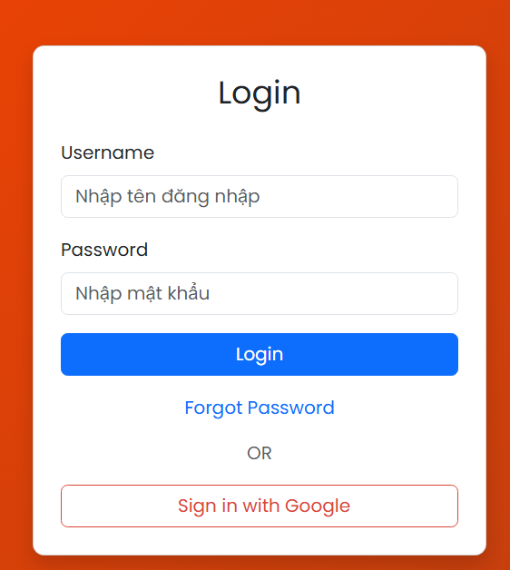

**Chức năng**: Người dùng có thể đăng nhập hoặc đăng ký tài khoản.

**Luồng chính**:

-Nếu người dùng đã có tài khoản: Đăng nhập thành công sẽ chuyển sang màn hình chính.

-Nếu chưa có tài khoản: Chuyển hướng đến trang đăng ký.

## **Màn hình chính**

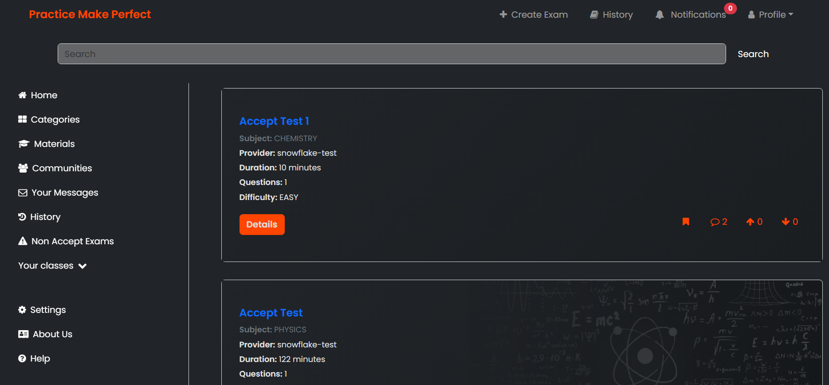

**Chức năng**: Đây là trang chính của ứng dụng sau khi người dùng đăng nhập thành công.

**Lựa chọn**:

-Người dùng chọn bài học mà mình muốn ôn luyện.

-Sau khi chọn, người dùng bắt đầu làm bài ôn luyện.

## **Màn hình ôn luyện**

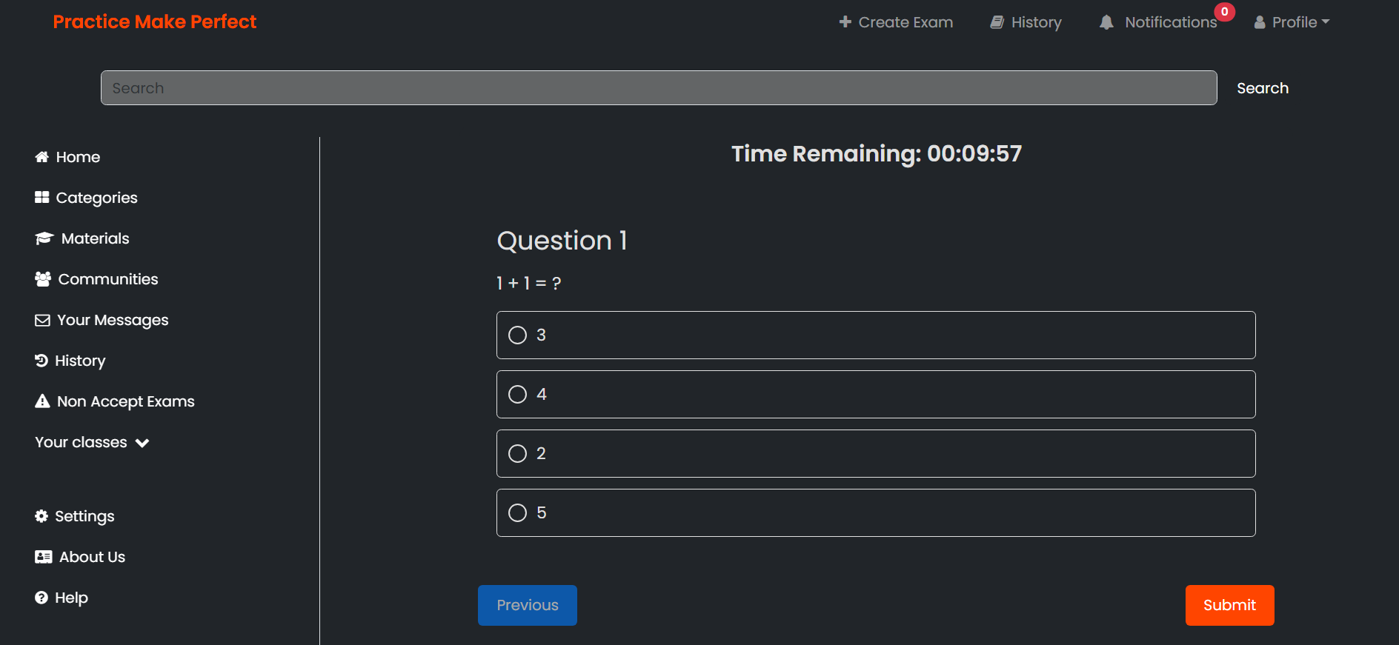

**Chức năng**: Màn hình hiển thị câu hỏi và đáp án để người dùng làm bài.

**Hoạt động**:

-Người dùng trả lời từng câu hỏi.

-Nếu sai, người dùng có thể tiếp tục trả lời câu hỏi tiếp theo.

## **Màn hìnhn kiểm tra kết quả**

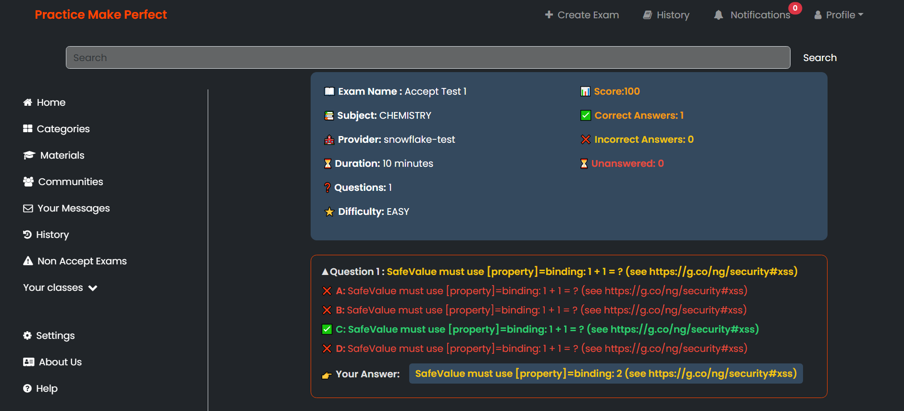

**Chức năng**: Màn hình hiển thị kết quả tổng kết sau khi kết thúc quá trình ôn luyện.

**Lựa chọn**:

-Hiển thị tổng số câu trả lời đúng và sai.

-Cung cấp tùy chọn xem chi tiết từng câu hỏi.

# **KẾT QUẢ VÀ ĐÁNH GIÁ**

## **Kết quả đạt được**

- Tăng hiệu quả học tập: Học sinh tiết kiệm thời gian và cải thiện kết quả học tập

- Tăng cường tương tác:

- Đánh giá từ người dùng: Phản hồi tích cực từ giáo viên, phụ huynh, học sinh

## **Đánh giá ứng dụng**

**Điểm mạnh:**

**-** Đáp ứng nhu cầu người dùng

- Giao diện thân thiện

**Điểm yếu:**

**-** Cần nâng cao chất lượng tài liệu

- Khả năng tương thích: Ứng dụng cần cải thiện khả năng tương thích với nhiều thiết bị

- Đa dạng kiểu ôn tập

# **TỔNG KẾT**

Ứng dụng ôn thi THPT Quốc gia là một công cụ học tập và là nền tảng toàn diện, tích hợp nhiều chắc năng hỗ trợ sinh viên tỏng quá trình ôn thi. Ứng dụng đáp ứng kịp thời các yêu cầu của người dùng.   
Ứng dụng ông thi THPT Quốc gia là một công cụ hưu ích, góp phần nâng cao chất lương học tập cho học sinh, hỗ trọ học sinh trên con đường chinh phục tri thức và đạt kết quả cao trong kì thi.